Database Project Report
Project ID & Title: University Research & Lab Asset Tracker

A. Project Identity
- Team Name: G4
- Team Members:
+ Nguyễn Gia Huy(n25dcat080)
+ Lê Quang Hưng(n25dcat077)
+ Đỗ Văn Khang(n25dcat082)

- Project Title: University Research & Lab Asset Tracker

B. Report structure

1. Introduction & Project Scope (Adapted from ISO/IEC/IEEE 29148)
1.1 System Objective

Hệ thống "University Research & Lab Asset Tracker" được xây dựng nhằm mục đích số hóa và tự động hóa quy trình quản lý vòng đời thiết bị nghiên cứu tại các phòng thí nghiệm của trường đại học. Hệ thống giúp theo dõi tình trạng tài sản theo thời gian thực, quản lý lịch sử bảo trì để tăng tuổi thọ thiết bị, và tối ưu hóa luồng phê duyệt mượn/trả tài sản giữa Sinh viên, Nghiên cứu sinh và Giảng viên hướng dẫn (PI - Principal Investigator).
1.2 Business Rules & Constraints
- Business Rules (Quy tắc nghiệp vụ cốt lõi):
- BR-01 (Định danh Tài sản): Mỗi tài sản phải có một chuỗi định danh duy nhất dạng mã vạch hoặc RFID (ví dụ: AST-LAB-2026-XXXX). Số sê-ri của tài sản phải là duy nhất trong toàn bộ tổ chức.
- BR-02 (Cấu trúc Tổ chức): Mỗi phòng thí nghiệm thuộc về duy nhất một Khoa chuyên môn. Tại bất kỳ thời điểm nào, mỗi tài sản nghiên cứu đều thuộc về duy nhất một phòng thí nghiệm.
- BR-03 (Phân loại Tài sản): Tài sản được chia thành các Nhóm (ví dụ: Quang học, Máy tính, Quang phổ). Các nhóm này quy định chu kỳ bảo trì mặc định và các yêu cầu bắt buộc về trình độ chuyên môn của người sử dụng.
- BR-04 (Tính hợp lệ của Đặt chỗ): Chỉ có thể tạo đặt chỗ cho tài sản đang ở trạng thái hoạt động 'Sẵn sàng' (Available). Thời gian kết thúc phải diễn ra sau thời gian bắt đầu (end_time > start_time).
- BR-05 (Không trùng lặp Đặt chỗ): Việc đặt chỗ chồng chéo cho cùng một tài sản vật lý trong cùng một khoảng thời gian bị nghiêm cấm ở cấp độ công cụ cơ sở dữ liệu thông qua các cơ chế kích hoạt xử lý đồng thời (concurrency triggers).
- BR-06 (Hạn mức Đặt chỗ & Quy định Vai trò): Thời lượng đặt chỗ tài sản đối với người dùng là Sinh viên không được vượt quá 48 giờ liên tục nếu không có sự chấp thuận bằng văn bản từ Chủ nhiệm đề tài (PI).
- BR-07 (Ưu tiên Bảo trì): Khi tài sản chuyển sang trạng thái 'Đang bảo trì' hoặc 'Đang hiệu chuẩn', tất cả các đặt chỗ trong tương lai nằm trong khoảng thời gian bảo trì đó phải được tự động đánh dấu hoặc lên lịch lại.
- BR-08 (Phân bổ Ngân sách Tài trợ): Mỗi khoản tài trợ nghiên cứu có ngân sách cố định và thời hạn sử dụng cụ thể. Việc phân bổ chi phí mua sắm tài sản không được vượt quá số dư còn lại của khoản tài trợ đó.
- BR-09 (Khóa theo Chứng nhận An toàn): Đối với các thiết bị phòng thí nghiệm có độ rủi ro cao (ví dụ: thiết bị dùng trong phòng sạch cấp độ 100, laser cao áp), người dùng bắt buộc phải có chứng nhận an toàn còn hiệu lực mới có thể thực hiện đặt lịch sử dụng.
- BR-10 (Tự động Khóa khi xảy ra Sự cố Nghiêm trọng): Mọi sự cố thiết bị được phân loại ở mức "Nghiêm trọng" sẽ tự động chuyển trạng thái thiết bị sang "Ngừng hoạt động" và tạm dừng việc đặt lịch mới cho đến khi thiết bị được kiểm tra lại về mặt an toàn.

- Constraints(Các ràng buộc):
- Giá tiền của thiết bị bắt buộc phải lớn hơn hoặc bằng 0 (không chấp nhận số âm).
- Mã số thiết bị và Email của người dùng không được phép trùng lặp trong hệ thống.
- Tên thiết bị, tên phòng lab và họ tên người dùng là các thông tin bắt buộc, không được để trống.
- Khi tạo phiếu mượn thiết bị, mã thiết bị và mã sinh viên nhập vào phải là mã có thật trong hệ thống.
- Không được phép xóa thông tin một phòng lab nếu phòng đó vẫn còn thiết bị đang lưu trữ.
- Functional Requirements:
- Hệ thống cho phép Quản lý phòng lab (Lab Manager) cập nhật trạng thái thiết bị thành ‘MAINTENANCE’ khi tới hạn bảo trì định kỳ.
- Hệ thống phải hỗ trợ sinh viên tạo phiếu yêu cầu mượn thiết bị dựa trên danh sách thiết bị đang có sẵn ‘AVAILABLE’.
- Phân loại thiết bị theo danh mục (thiết bị đo đạc, máy tính hiệu năng cao, kính hiển vi, hóa chất/vật tư hao phí).
- Thống kê danh sách các thiết bị đang quá hạn mượn (Overdue Assets) kèm thông tin liên hệ của sinh viên đang giữ máy.
- Xuất báo cáo tổng giá trị tài sản hiện có theo từng phòng lab hoặc từng khoa.
- Non-Functional Requirements:
- Bảo mật: Mật khẩu người dùng phải được băm (hash) bằng bcrypt.
- Hiệu năng: Truy vấn lịch sử mượn thiết bị của một phòng lab trong 5 năm phải trả về kết quả dưới 200ms.
1.3 Business Glossary
- Department (Khoa / Bộ môn): Đơn vị hành chính cao nhất quản lý các phòng thí nghiệm.
- dept_name: Tên định danh của khoa (ví dụ: Khoa Công nghệ Thông tin).
- building: Tòa nhà đặt văn phòng khoa.
- phone: Số điện thoại hotline/liên hệ của văn phòng khoa.
- Lab (Phòng thí nghiệm): Không gian vật lý trực thuộc Khoa, chuyên lưu trữ tài sản nghiên cứu.
- room_location: Mã định vị vật lý của phòng (ví dụ: A1-102).
- capacity: Sức chứa nhân sự tối đa của phòng.

- Tài sản nghiên cứu (Research Asset): Đối tượng vật lý (máy móc, thiết bị đo, hóa chất) thuộc sở hữu của nhà trường, có giá trị tài chính, gắn mã định danh duy nhất (Barcode/RFID/Serial) và vị trí quản lý cố định tại một phòng Lab.
- Chứng chỉ an toàn (Safety Certification): Văn bằng hoặc chứng nhận chuyên môn cấp cho nhân sự, chứng minh đủ năng lực vận hành an toàn các thiết bị có mức độ rủi ro cao.
- Nhân sự (Personnel): Các cá nhân hoạt động trong hệ thống, bao gồm Sinh viên (Student), Kỹ thuật viên (Technician), Quản lý Lab (Lab Manager) và Giảng viên/Chủ nhiệm đề tài (PI).
- Chủ nhiệm đề tài (Principal Investigator - PIGiảng viên hoặc nhà nghiên cứu chịu trách nhiệm pháp lý, điều hành tiến độ và quản lý nguồn ngân sách của một dự án nghiên cứu.
- Giao dịch mượn/trả (Asset Loan): Bản ghi động phản ánh việc cấp quyền sử dụng tạm thời một tài sản cho một nhân sự trong một khoảng thời gian xác định.
- Lịch sử bảo trì (Maintenance Record): Bản ghi kỹ thuật theo dõi các đợt kiểm tra, sửa chữa, chi phí phát sinh và kỹ thuật viên phụ trách bảo dưỡng tài sản.
- Phân công dự án (Project Assignment): Quá trình ghi nhận một nhân sự được tham gia vào một dự án nghiên cứu. Quyền hạn này là cơ sở hợp lệ để nhân sự được phép tạo phiếu mượn (Asset Loan) các thiết bị phục vụ cho dự án đó.
- Personnel Certification: Bản ghi cấp chứng chỉ an toàn cho nhân sự kèm ngày hết hạn.
- Asset: Thiết bị/Tài sản nghiên cứu vật lý được gắn mã định danh duy nhất.

2. Database Design (ISO/IEC 19505 / IE Standards)
2.1 Conceptual Model (ER/EER Diagram)
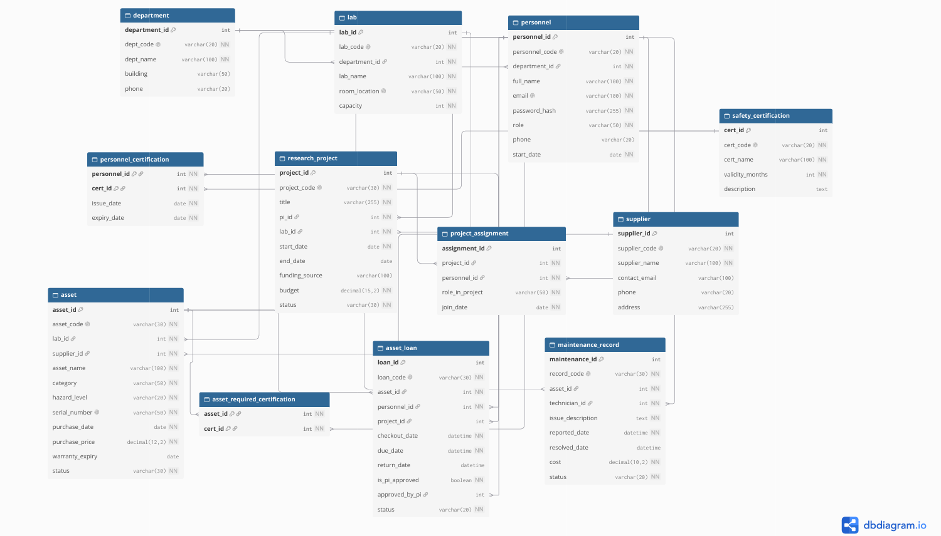

Key Entity Sets & Structural Relationships:
Entity | Description
Department | Khoa / Bộ môn học thuật (e.g., Computer Science, Chemistry)
Lab | Phòng thí nghiệm (khóa chính:lab_id, phụ thuộc vào Deparment )
Personnel | Bất kỳ người nào làm việc trong hệ thống, chẳng hạn: giáo sư, sinh viên cao học, kỹ thuật viên, nhân viên.
ResearchProject | Một dự án nghiên cứu được cấp kinh phí và có một PI (Principal Investigator – người chủ trì/người phụ trách chính) lãnh đạo.
ProjectAssignment | Thực thể kết hợp (associative entity) dùng để biểu diễn những nhân sự nào tham gia vào những dự án nào.
Supplier | Nhà cung cấp hoặc công ty bán thiết bị phòng thí nghiệm.
Asset | Một thiết bị vật lý thuộc sở hữu của phòng thí nghiệm.
AssetLoan | Phiếu mượn thiết bị / Lịch sử mượn thiết bị, đây là thực thể kết hợp(associative entity).
MaintenanceRecord | Một phiếu/bản ghi ghi nhận việc sửa chữa hoặc bảo trì một thiết bị.
Safety Certification | Danh mục các chứng chỉ an toàn chuyên môn quy định điều kiện bắt buộc để nhân sự được phép vận hành các thiết bị phòng thí nghiệm có độ rủi ro cao.
Personnel Certification | Thực thể kết hợp (associative entity) thể hiện nhân sự nào nắm giữ những chứng chỉ an toàn nào, đi kèm thông tin ngày cấp và ngày hết hạn hiệu lực.
2.2 Logical Schema Mapping

Table | Key Columns & Foreign Keys
department | department_id (PK), dept_name, building, phone, dept_code (UNIQUE)
lab | lab_id (PK), department_id (FK→department), lab_name, room_location (UNIQUE), capacity, lab_code (UNIQUE)
personnel | personnel_id (PK), department_id (FK→department), full_name, email (UNIQUE), role, phone, start_date, personnel_code (UNIQUE)
safety_certification | cert_id (PK), cert_code (UNIQUE), cert_name, validity_months, description
personnel_certification | personnel_id (PK, FK→personnel), cert_id (PK, FK→safety_certification), issue_date, expiry_date
research_project | project_id (PK), project_code (UNIQUE), title, pi_id (FK→personnel), lab_id (FK→lab), start_date, end_date, funding_source, budget, status
project_assignment | assignment_id (PK), project_id (FK→research_project), personnel_id (FK→personnel), role_in_project, join_date; UNIQUE(project_id, personnel_id)
supplier | supplier_id (PK), supplier_code (UNIQUE), supplier_name, contact_email, phone, address
asset | asset_id (PK), asset_code (UNIQUE), lab_id (FK→lab), supplier_id (FK→supplier), asset_name, category, hazard_level, serial_number (UNIQUE), purchase_date, purchase_price, warranty_expiry, status
asset_required_certification | asset_id (PK, FK → asset), cert_id (PK, FK → safety_certification)
asset_loan | loan_id (PK), loan_code (UNIQUE), asset_id (FK→asset), personnel_id (FK→personnel), project_id (FK→research_project, nullable), checkout_date, due_date, return_date, status
maintenance_record | maintenance_id (PK), record_code (UNIQUE), asset_id (FK→asset), technician_id (FK→personnel), issue_description, reported_date, resolved_date, cost, status

2.3 Normalization Verification (Formal proofs for 1NF -> 3NF/BCNF)
Bước 1 — Dạng chuẩn 1 (1NF): Không có thuộc tính đa trị
Tất cả các bảng trong hệ thống (ví dụ: personnel, asset, lab) đều được thiết kế sao cho mỗi ô (giao điểm của dòng và cột) chỉ chứa một giá trị nguyên tố (atomic) duy nhất. Ví dụ, trong bảng personnel, nếu một nhân viên có nhiều chứng chỉ an toàn, hệ thống không lưu chúng thành một mảng chuỗi trong cột của bảng personnel, mà tách dữ liệu đó ra thành một bảng riêng là personnel_certification. Do đó, toàn bộ lược đồ thỏa mãn 1NF.
Bước 2 — Dạng chuẩn 2 (2NF): Xóa bỏ phụ thuộc bộ phận
Dạng chuẩn 2 đòi hỏi bảng phải đạt 1NF và các thuộc tính không khóa phải phụ thuộc vào TOÀN BỘ khóa chính (chỉ cần bận tâm đối với bảng có khóa chính ghép).
Xét bảng personnel_certification có khóa chính ghép là (personnel_id, cert_id). Các thuộc tính như issue_date và expiry_date bắt buộc phải phụ thuộc vào CẢ người đó là ai VÀ loại chứng chỉ đó là gì, chứ không thể chỉ xác định nếu chỉ biết mã nhân sự hoặc mã chứng chỉ. Các bảng còn lại trong hệ thống đều có khóa chính đơn (ví dụ: loan_id, asset_id) nên hiển nhiên thỏa mãn 2NF.
Bước 3 — Dạng chuẩn 3 (3NF) & BCNF: Xóa bỏ phụ thuộc bắc cầu
3NF yêu cầu bảng đạt 2NF và không có thuộc tính không khóa nào phụ thuộc vào một thuộc tính không khóa khác (tức là loại bỏ phụ thuộc bắc cầu A -> B -> C).
Lược đồ hiện tại đã loại bỏ hoàn toàn các phụ thuộc bắc cầu bằng cách sử dụng Khóa ngoại (Foreign Keys). Cụ thể:
- Trong bảng personnel: Thay vì lưu trực tiếp tên khoa (dept_name), hệ thống thiết kế bảng riêng là department và dùng department_id làm khóa ngoại. Tránh được chuỗi phụ thuộc bắc cầu: personnel_id -> department_id -> dept_name.
- Trong bảng asset: Thay vì lưu tên phòng thí nghiệm (lab_name) đi kèm thiết bị, hệ thống chỉ dùng lab_id làm khóa ngoại tham chiếu đến bảng lab. Tránh được phụ thuộc bắc cầu: asset_id -> lab_id -> lab_name.
Nhờ việc phân rã triệt để thành 11 bảng độc lập, mọi thông tin trong hệ thống đều trực tiếp mô tả cho Khóa chính (Primary Key) của bảng chứa nó. Lược đồ hoàn toàn đạt chuẩn 3NF và BCNF.

3. Data Dictionary (Adapted from ISO/IEC 11179)
3.1. Bảng Department (Phòng ban/Khoa)
Attribute Name | Data Type | Key | Nullable? | Default Value | Constraints / Rules
department_id | INT | PK | No | None | Mã định danh duy nhất của phòng ban .
dept_code | VARCHAR(20) | AK/Unique | No | None | UNIQUE. Mã định danh nghiệp vụ viết tắt của khoa (ví dụ: CNTT, ATTT).
dept_name | VARCHAR(100) | None | No | None | Tên phòng ban/khoa, không được để trống.
building | VARCHAR(50) | None | Yes | NULL | Tòa nhà đặt văn phòng khoa.
phone | VARCHAR(15) | None | Yes | None | Số điện thoại liên hệ của văn phòng.

3.2. Bảng Lab (Phòng thí nghiệm)
Attribute Name | Data Type | Key | Nullable? | Default Value | Constraints / Rules
lab_id | INT | PK | No | None | Mã định danh phòng lab.
lab_code | VARCHAR(20) | AK/Unique | No | None | UNIQUE. Mã định danh nghiệp vụ của phòng lab (ví dụ: LAB-SEC-01).
department_id | INT | FK | No | None | REFERENCES department(department_id) ON DELETE RESTRICT.
lab_name | VARCHAR(100) | None | No | None | Tên phòng lab.
room_location | VARCHAR(50) | None | No | None | UNIQUE. Mã/Vị trí phòng (ví dụ: B1-302).
capacity | INT | None | Yes | 10 | CHECK (capacity > 0). Sức chứa tối đa của lab.

3.3. Bảng Personnel (Nhân sự)
Attribute Name | Data Type | Key | Nullable? | Default Value | Constraints / Rules
personnel_id | INT | PK | No | None | Mã nhân viên/nghiên cứu viên.
personnel_code | VARCHAR(20) | AK/Unique | No | None | UNIQUE. Mã số sinh viên hoặc mã cán bộ.
department_id | INT | FK | No | None | REFERENCES department(department_id) ON DELETE RESTRICT.
full_name | VARCHAR(100) | None | No | None | Họ và tên đầy đủ.
email | VARCHAR(100) | None | No | None | UNIQUE. Địa chỉ email hợp lệ của tổ chức.
role | VARCHAR(50) | None | No | 'Student' | Chức vụ (ví dụ: Professor, Researcher, Technician).
phone | VARCHAR(15) | None | Yes | NULL | Số điện thoại cá nhân.
start_date | DATE | None | No | None | Ngày bắt đầu công tác.
passwd_hash | VARCHAR(255) | None | No | None | Chuỗi mật khẩu băm bcrypt

3.4.Bảng safety_certification (Chứng chỉ an toàn)
Attribute Name | Data Type | Key | Nullable? | Default Value | Constraints / Rules
cert_id | INT | PK | No | None | Mã chứng chỉ an toàn.
cert_code | VARCHAR(20) | AK/Unique | No | None | UNIQUE. Mã định danh nghiệp vụ của chứng chỉ (ví dụ: CERT-LASER-01).
cert_name | VARCHAR(100) | None | No | None | Tên loại chứng chỉ (ví dụ: Laser Safety, Biohazard Level 2).
validity_months | INT | None | No | 12 | CHECK (validity_months > 0). Thời hạn hiệu lực tính theo tháng.
description | TEXT | None | Yes | NULL | Mô tả chi tiết nội dung chứng chỉ.

3.5.Bảng personnel_certification (Cấp chứng chỉ cho nhân sự)
Attribute Name | Data Type | Key | Nullable? | Default Value | Constraints / Rules
personnel_id | INT | PK, FK | No | None | REFERENCES personnel(personnel_id) ON DELETE CASCADE.
cert_id | INT | PK, FK | No | None | REFERENCES safety_certification(cert_id) ON DELETE CASCADE.
issue_date | DATE | None | No | None | Ngày cấp chứng chỉ.
expiry_date | DATE | None | No | None | CHECK (expiry_date > issue_date). Ngày hết hạn.
3.6 Bảng research_project (Đề tài nghiên cứu)
Attribute Name | Data Type | Key | Nullable? | Default Value | Constraints / Rules
project_id | INT | PK | No | None | Mã đề tài nghiên cứu.
project_code | VARCHAR(30) | AK/Unique | No | None | UNIQUE. Mã đề tài khoa học.
title | VARCHAR(200) | None | No | None | Tên đề tài khoa học.
pi_id | INT | FK | No | None | REFERENCES personnel(personnel_id). Mã nhân sự của chủ nhiệm đề tài.
lab_id | INT | FK | No | None | REFERENCES lab(lab_id). Lab chủ trì thực hiện.
start_date | DATE | None | No | None | Ngày khởi động đề tài.
end_date | DATE | None | Yes | NULL | CHECK (end_date IS NULL OR end_date >= start_date).
funding_source | VARCHAR(100) | None | Yes | NULL | Nguồn kinh phí tài trợ.
budget | DECIMAL(15,2) | None | No | 0.00 | CHECK (budget >= 0). Tổng kinh phí được cấp.
status | VARCHAR(20) | None | No | 'Pending' | CHECK (status IN ('Pending', 'Active', 'Completed', 'Terminated')).  Tiến độ hoàn thành của dự án nghiên cứu khoa học.

3.7. Bảng project_assignment (Phân công tham gia đề tài)
Attribute Name | Data Type | Key | Nullable? | Default Value | Constraints / Rules
assignment_id | INT | PK | No | None | Mã bản ghi phân công.
project_id | INT | FK | No | None | REFERENCES research_project(project_id) ON DELETE CASCADE.
personnel_id | INT | FK | No | None | REFERENCES personnel(personnel_id) ON DELETE CASCADE.
role_in_project | VARCHAR(50) | None | No | 'Member' | Vai trò trong dự án (Lead Investigator, Assistant...).
join_date | DATE | None | No | (CURRENT_DATE) | Ngày bắt đầu tham gia dự án.

3.8. Bảng supplier (Nhà cung cấp)
Attribute Name | Data Type | Key | Nullable? | Default Value | Constraints / Rules
supplier_id | INT | PK | No | None | Mã nhà cung cấp.
supplier_code | VARCHAR(20) | AK/Unique | No | None | UNIQUE. Mã định danh nghiệp vụ nhà phân phối.
supplier_name | VARCHAR(100) | None | No | None | Tên công ty/nhà phân phối.
contact_email | VARCHAR(100) | None | Yes | NULL | Email liên hệ hỗ trợ kỹ thuật/bán hàng.
phone | VARCHAR(15) | None | Yes | NULL | Số điện thoại liên hệ.
address | VARCHAR(255) | None | Yes | NULL | Địa chỉ trụ sở nhà cung cấp.

3.9. Bảng asset (Thiết bị/Tài sản phòng lab)
Attribute Name | Data Type | Key | Nullable? | Default Value | Constraints / Rules
asset_id | INT | PK | No | None | Mã tài sản/thiết bị.
asset_code | VARCHAR(30) | AK/Unique | No | None | UNIQUE. Mã vạch/RFID định danh tài sản theo BR-01.
lab_id | INT | FK | No | None | REFERENCES lab(lab_id) ON DELETE RESTRICT.
supplier_id | INT | FK | No | None | REFERENCES supplier(supplier_id) ON DELETE RESTRICT.
asset_name | VARCHAR(100) | None | No | None | Tên thiết bị (ví dụ: Kính hiển vi điện tử, Tủ sấy...).
category | VARCHAR(50) | None | No | None | Phân loại thiết bị.
hazard_level | VARCHAR(20) | None | No | 'Low' | CHECK (hazard_level IN ('None', 'Low', 'Medium', 'High')).  Mức độ rủi ro/nguy hiểm về mặt an toàn lao động của thiết bị khi vận hành trong phòng lab.
serial_number | VARCHAR(50) | None | No | None | UNIQUE. Số sê-ri từ nhà sản xuất.
purchase_date | DATE | None | No | None | Ngày mua tài sản.
purchase_price | DECIMAL(12,2) | None | No | 0.00 | CHECK (purchase_price >= 0). Giá mua.
warranty_expiry | DATE | None | Yes | NULL | Ngày hết hạn bảo hành.
status | VARCHAR(20) | None | No | 'Available' | CHECK (status IN ('Available', 'In Use', 'Under Maintenance', 'Decommissioned')).  Trạng thái sẵn sàng vận hành của thiết bị vật lý trong phòng lab.

3.10. Bảng asset_required_certification (Chứng chỉ bắt buộc cho thiết bị - Quan hệ N-N)
Attribute Name | Data Type | Key | Nullable? | Default Value | Constraints / Rules
asset_id | INT | PK, FK | No | None | REFERENCES asset(asset_id) ON DELETE CASCADE.
cert_id | INT | PK, FK | No | None | REFERENCES safety_certification(cert_id) ON DELETE CASCADE.

3.11. Bảng asset_loan (Mượn/Trả thiết bị)
Attribute Name | Data Type | Key | Nullable? | Default Value | Constraints / Rules
loan_id | INT | PK | No | None | Mã lượt mượn thiết bị.
loan_code | VARCHAR(30) | AK/Unique | No | None | UNIQUE. Mã phiếu mượn tài sản.
asset_id | INT | FK | No | None | REFERENCES asset(asset_id) ON DELETE RESTRICT.
personnel_id | INT | FK | No | None | REFERENCES personnel(personnel_id) ON DELETE RESTRICT.
project_id | INT | FK | Yes | NULL | REFERENCES research_project(project_id) ON DELETE SET NULL.
checkout_date | DATETIME | None | No | None | Ngày bàn giao thiết bị.
due_date | DATETIME | None | No | None | CHECK(due_date >= checkout_date). Hạn phải trả.
return_date | DATETIME | None | Yes | NULL | CHECK (return_date IS NULL OR return_date >= checkout_date). Ngày trả thực tế.
status | VARCHAR(20) | None | No | 'Active' | CHECK (status IN (‘Pending’ , 'Active', 'Returned', 'Overdue', 'Lost')).  Tình trạng của lượt mượn/trả thiết bị.

3.12. Bảng maintenance_record (Hồ sơ bảo trì thiết bị)
Attribute Name | Data Type | Key | Nullable? | Default Value | Constraints / Rules
maintenance_id | INT | PK | No | None | Mã phiếu bảo dưỡng/sửa chữa.
record_code | VARCHAR(30) | AK/Unique | No | None | UNIQUE. Mã phiếu bảo trì kỹ thuật.
asset_id | INT | FK | No | None | REFERENCES asset(asset_id) ON DELETE CASCADE.
technician_id | INT | FK | No | None | REFERENCES personnel(personnel_id) ON DELETE RESTRICT.
issue_description | TEXT | None | No | None | Mô tả sự cố/lý do cần bảo dưỡng định kỳ.
reported_date | DATETIME | None | No | (CURRENT_DATE) | Ngày phát hiện và ghi nhận sự cố.
resolved_date | DATETIME | None | Yes | NULL | CHECK (resolved_date IS NULL OR resolved_date >= reported_date). Ngày hoàn tất sửa chữa.
cost | DECIMAL(10,2) | None | No | 0.00 | CHECK (cost >= 0). Chi phí sửa chữa, thay thế linh kiện.
status | VARCHAR(20) | None | No | 'Pending' | CHECK (status IN ('Pending', 'In Progress', 'Completed', 'Cancelled')).  Tiến độ xử lý sự cố bảo trì của kỹ thuật viên.

4. Database Implementation (SQL Style Guide Compliant)
4.1 DDL Script (Tables, Views, Indexes, Triggers)

4.1.1. Tổng quan môi trường triển khai
- Hệ quản trị cơ sở dữ liệu (RDBMS): MySQL Server 8.0 (Engine: InnoDB, Bảng mã: utf8mb4).
- Công cụ quản trị & thực thi: MySQL Workbench 8.0 CE.
- Quy chuẩn mã lệnh: Tuân thủ chuẩn ISO/IEC 19505, các tên bảng và cột được đặt theo dạng snake_case, sử dụng các ràng buộc khóa ngoại FOREIGN KEY, CHECK constraints, và Trigger nghiệp vụ để đảm bảo tính toàn vẹn dữ liệu ở mức database engine.

4.1.2. Kịch bản DDL tạo bảng và ràng buộc toàn vẹn (Schema Creation)

DROP DATABASE IF EXISTS lab_asset_tracker;
CREATE DATABASE lab_asset_tracker CHARACTER SET utf8mb4 COLLATE utf8mb4_unicode_ci;
USE lab_asset_tracker;
-- 1.1 Bảng Department
CREATE TABLE department (
department_id INT AUTO_INCREMENT PRIMARY KEY,
dept_code VARCHAR(20) NOT NULL,
dept_name VARCHAR(100) NOT NULL,
building VARCHAR(50) NULL,
phone VARCHAR(20) NULL,
CONSTRAINT uq_dept_code UNIQUE (dept_code)
) ENGINE=InnoDB;

-- 1.2 Bảng Lab
CREATE TABLE lab (
lab_id INT AUTO_INCREMENT PRIMARY KEY,
lab_code VARCHAR(20) NOT NULL,
department_id INT NOT NULL,
lab_name VARCHAR(100) NOT NULL,
room_location VARCHAR(50) UNIQUE NOT NULL,
capacity INT NOT NULL DEFAULT 10,
CONSTRAINT uq_lab_code UNIQUE (lab_code),
CONSTRAINT uq_lab_room_location UNIQUE (room_location),
CONSTRAINT chk_lab_capacity CHECK (capacity > 0),
CONSTRAINT fk_lab_department FOREIGN KEY (department_id)
REFERENCES department(department_id) ON DELETE RESTRICT
) ENGINE=InnoDB;

-- 1.3 Bảng Personnel
CREATE TABLE personnel (
personnel_id INT AUTO_INCREMENT PRIMARY KEY,
personnel_code VARCHAR(20) NOT NULL,
department_id INT NOT NULL,
full_name VARCHAR(100) NOT NULL,
email VARCHAR(100) NOT NULL,
password_hash VARCHAR(255) NOT NULL,
role VARCHAR(50) NOT NULL DEFAULT 'Student',
phone VARCHAR(20) NULL,
start_date DATE NOT NULL DEFAULT (CURRENT_DATE),
CONSTRAINT uq_personnel_code UNIQUE (personnel_code),
CONSTRAINT uq_personnel_email UNIQUE (email),
CONSTRAINT chk_personnel_role CHECK (role IN ('Student', 'Researcher', 'Lecturer', 'PI', 'Technician', 'Lab Manager')),
CONSTRAINT fk_personnel_department FOREIGN KEY (department_id)
REFERENCES department(department_id) ON DELETE RESTRICT
) ENGINE=InnoDB;

-- 1.4 Bảng Safety Certification
CREATE TABLE safety_certification (
cert_id INT AUTO_INCREMENT PRIMARY KEY,
cert_code VARCHAR(20) NOT NULL,
cert_name VARCHAR(100) NOT NULL,
validity_months INT NOT NULL DEFAULT 12,
description TEXT NOT NULL,
CONSTRAINT uq_cert_code UNIQUE (cert_code),
CONSTRAINT chk_cert_validity CHECK (validity_months > 0)
) ENGINE=InnoDB;

-- 1.5 Bảng Personnel Certification (Thực thể kết hợp N-N)
CREATE TABLE personnel_certification (
personnel_id INT NOT NULL,
cert_id INT NOT NULL,
issue_date DATE NOT NULL DEFAULT (CURRENT_DATE),
expiry_date DATE NOT NULL,
PRIMARY KEY (personnel_id, cert_id),
CONSTRAINT chk_cert_dates CHECK (expiry_date > issue_date),
CONSTRAINT fk_pc_personnel FOREIGN KEY (personnel_id)
REFERENCES personnel(personnel_id) ON DELETE CASCADE,
CONSTRAINT fk_pc_cert FOREIGN KEY (cert_id)
REFERENCES safety_certification(cert_id) ON DELETE CASCADE
) ENGINE=InnoDB;

-- 1.6 Bảng Research Project
CREATE TABLE research_project (
project_id INT AUTO_INCREMENT PRIMARY KEY,
project_code VARCHAR(30) NOT NULL,
title VARCHAR(255) NOT NULL,
pi_id INT NOT NULL,
lab_id INT NOT NULL,
start_date DATE NOT NULL DEFAULT (CURRENT_DATE),
end_date DATE NULL,
funding_source VARCHAR(100) NULL,
budget DECIMAL(15,2) NOT NULL DEFAULT 0.00,
status VARCHAR(30) NOT NULL DEFAULT 'Pending',
CONSTRAINT uq_project_code UNIQUE (project_code),
CONSTRAINT chk_project_budget CHECK (budget >= 0),
CONSTRAINT chk_project_dates CHECK (end_date IS NULL OR end_date >= start_date),
CONSTRAINT chk_project_status CHECK (status IN ('Pending', 'Active', 'Completed', 'Terminated')),
CONSTRAINT fk_project_pi FOREIGN KEY (pi_id)
REFERENCES personnel(personnel_id) ON DELETE RESTRICT,
CONSTRAINT fk_project_lab FOREIGN KEY (lab_id)
REFERENCES lab(lab_id) ON DELETE RESTRICT
) ENGINE=InnoDB;

-- 1.7 Bảng Project Assignment (Thực thể kết hợp N-N)
CREATE TABLE project_assignment (
assignment_id INT AUTO_INCREMENT PRIMARY KEY,
project_id INT NOT NULL,
personnel_id INT NOT NULL,
role_in_project VARCHAR(50) NOT NULL DEFAULT 'Member',
join_date DATE NOT NULL DEFAULT (CURRENT_DATE),
CONSTRAINT uq_project_personnel UNIQUE (project_id, personnel_id),
CONSTRAINT fk_pa_project FOREIGN KEY (project_id)
REFERENCES research_project(project_id) ON DELETE CASCADE,
CONSTRAINT fk_pa_personnel FOREIGN KEY (personnel_id)
REFERENCES personnel(personnel_id) ON DELETE CASCADE
) ENGINE=InnoDB;

-- 1.8 Bảng Supplier
CREATE TABLE supplier (
supplier_id INT AUTO_INCREMENT PRIMARY KEY,
supplier_code VARCHAR(20) NOT NULL,
supplier_name VARCHAR(100) NOT NULL,
contact_email VARCHAR(100) NULL,
phone VARCHAR(20) NULL,
address VARCHAR(255) NULL,
CONSTRAINT uq_supplier_code UNIQUE (supplier_code)
) ENGINE=InnoDB;

-- 1.9 Bảng Asset
CREATE TABLE asset (
asset_id INT AUTO_INCREMENT PRIMARY KEY,
asset_code VARCHAR(30) NOT NULL,
lab_id INT NOT NULL,
supplier_id INT NOT NULL,
asset_name VARCHAR(100) NOT NULL,
category VARCHAR(50) NOT NULL DEFAULT 'General',
hazard_level VARCHAR(20) NOT NULL DEFAULT 'Low',
serial_number VARCHAR(50) NOT NULL,
purchase_date DATE NOT NULL DEFAULT (CURRENT_DATE),
purchase_price DECIMAL(12,2) NOT NULL DEFAULT 0.00,
warranty_expiry DATE NULL,
status VARCHAR(30) NOT NULL DEFAULT 'Available',
CONSTRAINT uq_asset_code UNIQUE (asset_code),
CONSTRAINT uq_asset_serial UNIQUE (serial_number),
CONSTRAINT chk_asset_price CHECK (purchase_price >= 0),
CONSTRAINT chk_asset_hazard CHECK (hazard_level IN ('None', 'Low', 'Medium', 'High')),
CONSTRAINT chk_asset_status CHECK (status IN ('Available', 'In Use', 'Under Maintenance', 'Decommissioned')),
CONSTRAINT fk_asset_lab FOREIGN KEY (lab_id)
REFERENCES lab(lab_id) ON DELETE RESTRICT,
CONSTRAINT fk_asset_supplier FOREIGN KEY (supplier_id)
REFERENCES supplier(supplier_id) ON DELETE RESTRICT
) ENGINE=InnoDB;

-- 1.10. Bảng Asset Required Certification(Thực thể kết hợp N-N: Thiết bị & Chứng chỉ)
CREATE TABLE asset_required_certification (
asset_id INT NOT NULL,
cert_id INT NOT NULL,
PRIMARY KEY (asset_id, cert_id),
CONSTRAINT fk_arc_asset FOREIGN KEY (asset_id)
REFERENCES asset(asset_id) ON DELETE CASCADE,
CONSTRAINT fk_arc_cert FOREIGN KEY (cert_id)
REFERENCES safety_certification(cert_id) ON DELETE CASCADE
) ENGINE=InnoDB;

-- 1.11 Bảng Asset Loan (Mượn / Trả)
CREATE TABLE asset_loan (
loan_id INT AUTO_INCREMENT PRIMARY KEY,
loan_code VARCHAR(30) NOT NULL,
asset_id INT NOT NULL,
personnel_id INT NOT NULL,
project_id INT NULL,
checkout_date DATETIME NOT NULL,
due_date DATETIME NOT NULL,
return_date DATETIME NULL,
is_pi_approved BOOLEAN NOT NULL DEFAULT FALSE,
approved_by_pi INT NULL,
status VARCHAR(20) NOT NULL DEFAULT 'Pending',
CONSTRAINT uq_loan_code UNIQUE (loan_code),
CONSTRAINT chk_loan_due_date CHECK (due_date >= checkout_date),
CONSTRAINT chk_loan_return_date CHECK (return_date IS NULL OR return_date >= checkout_date),
CONSTRAINT chk_loan_status CHECK (status IN ('Active', 'Returned', 'Overdue', 'Lost')),
CONSTRAINT fk_loan_asset FOREIGN KEY (asset_id)
REFERENCES asset(asset_id) ON DELETE RESTRICT,
CONSTRAINT fk_loan_personnel FOREIGN KEY (personnel_id)
REFERENCES personnel(personnel_id) ON DELETE RESTRICT,
CONSTRAINT fk_loan_project FOREIGN KEY (project_id)
REFERENCES research_project(project_id) ON DELETE SET NULL,
CONSTRAINT fk_loan_pi FOREIGN KEY (approved_by_pi)
REFERENCES personnel(personnel_id) ON DELETE SET NULL
) ENGINE=InnoDB;

-- 1.12 Bảng Maintenance Record
CREATE TABLE maintenance_record (
maintenance_id INT AUTO_INCREMENT PRIMARY KEY,
record_code VARCHAR(30) NOT NULL,
asset_id INT NOT NULL,
technician_id INT NOT NULL,
issue_description TEXT NOT NULL,
reported_date DATETIME NOT NULL DEFAULT (CURRENT_TIMESTAMP),
resolved_date DATETIME NULL,
cost DECIMAL(10,2) NOT NULL DEFAULT 0.00,
status VARCHAR(20) NOT NULL DEFAULT 'Pending',
CONSTRAINT uq_maint_record_code UNIQUE (record_code),
CONSTRAINT chk_maint_cost CHECK (cost >= 0),
CONSTRAINT chk_maint_dates CHECK (resolved_date IS NULL OR resolved_date >= reported_date),
CONSTRAINT chk_maint_status CHECK (status IN ('Pending', 'In Progress', 'Completed', 'Cancelled')),
CONSTRAINT fk_maint_asset FOREIGN KEY (asset_id)
REFERENCES asset(asset_id) ON DELETE RESTRICT,
CONSTRAINT fk_maint_tech FOREIGN KEY (technician_id)
REFERENCES personnel(personnel_id) ON DELETE RESTRICT
) ENGINE=InnoDB;

Hình 4.1: Cấu trúc cơ sở dữ liệu lab_asset_tracker trên thanh điều hướng Schemas

4.1.3. Đánh chỉ mục tối ưu hiệu năng (Performance Indexes)
Mục tiêu: Đáp ứng yêu cầu phi chức năng (Non-Functional Requirement) là truy vấn lịch sử mượn và tra cứu danh mục thiết bị đạt tốc độ phản hồi dưới 200ms.

-- Đánh chỉ mục trên các cột thường xuyên lọc và kết hợp (Filter & JOIN)
CREATE INDEX idx_asset_loan_dates ON asset_loan(checkout_date, due_date, status);
CREATE INDEX idx_asset_lab_category ON asset(lab_id, category, status);
CREATE INDEX idx_maintenance_asset_date ON maintenance_record(asset_id, reported_date);
CREATE INDEX idx_project_assignment_lookup ON project_assignment(personnel_id, project_id);

4.1.4. Cài đặt các Trigger nghiệp vụ (Business Rules Enforcement)
Mục tiêu: Hiện thực hóa các quy tắc nghiệp vụ tự động hóa được mô tả trong mục 1.2:
- trg_before_insert_asset_loan: Kiểm tra thiết bị phải ở trạng thái Available (BR-04), chặn đặt trùng lịch mượn (BR-05), và bắt buộc nhân sự phải có chứng chỉ an toàn hợp lệ khi mượn thiết bị có mức độ nguy hiểm (BR-09).
- trg_after_insert_asset_loan & trg_after_update_asset_loan: Tự động cập nhật trạng thái thiết bị sang In Use khi mượn và phục hồi về Available khi hoàn trả.
- trg_after_insert_maintenance: Tự động khóa thiết bị sang Under Maintenance ngay khi có phiếu báo hỏng/bảo trì (BR-07, BR-10).

DELIMITER $$
-- Trigger 1: Kiểm tra BR-04 & BR-05 (Chỉ mượn khi Available, không mượn trùng) và BR-09 (Chứng chỉ an toàn)
CREATE TRIGGER trg_before_insert_asset_loan
BEFORE INSERT ON asset_loan
FOR EACH ROW
BEGIN
DECLARE v_asset_status VARCHAR(30);
DECLARE v_missing_certs INT DEFAULT 0;
DECLARE v_overlap_count INT DEFAULT 0;

-- Lấy thông tin trạng thái thiết bị và chứng chỉ bắt buộc
SELECT status INTO v_asset_status
FROM asset WHERE asset_id = NEW.asset_id;

-- Kiểm tra BR-04: Thiết bị phải Available
IF v_asset_status != 'Available' THEN
SIGNAL SQLSTATE '45000'
SET MESSAGE_TEXT = 'Loi: Thiet bi khong o trang thai Available de muon.';
END IF;

-- Kiểm tra BR-09: Phải có chứng chỉ an toàn hợp lệ còn hạn
SELECT COUNT(*) INTO v_missing_certs
FROM asset_required_certification arc
WHERE arc.asset_id = NEW.asset_id
AND arc.cert_id NOT IN (
SELECT pc.cert_id
FROM personnel_certification pc
WHERE pc.personnel_id = NEW.personnel_id
AND pc.expiry_date >= NEW.checkout_date
);
IF v_missing_certs > 0 THEN
SIGNAL SQLSTATE '45000'
SET MESSAGE_TEXT = 'Loi: Nhan su thieu chung chi an toan con han doi voi thiet bi nguy hiem nay.';
END IF;

-- Kiểm tra BR-05: Chặn mượn trùng thời gian (Overlap checking)
SELECT COUNT(*) INTO v_overlap_count
FROM asset_loan
WHERE asset_id = NEW.asset_id
AND status = 'Active'
AND NOT (NEW.due_date < checkout_date OR NEW.checkout_date > due_date);

IF v_overlap_count > 0 THEN
SIGNAL SQLSTATE '45000'
SET MESSAGE_TEXT = 'Loi: Thiet bi da co lich muon bi trung trong khoang thoi gian nay.';
END IF;
END$$

-- Trigger 2: Tự động cập nhật trạng thái thiết bị thành 'In Use' khi mượn
CREATE TRIGGER trg_after_insert_asset_loan
AFTER INSERT ON asset_loan
FOR EACH ROW
BEGIN
IF NEW.status = 'Active' THEN
UPDATE asset SET status = 'In Use' WHERE asset_id = NEW.asset_id;
END IF;
END$$

-- Trigger 3: Tự động trả trạng thái 'Available' khi thiết bị được hoàn trả
CREATE TRIGGER trg_after_update_asset_loan
AFTER UPDATE ON asset_loan
FOR EACH ROW
BEGIN
IF NEW.status = 'Returned' AND OLD.status != 'Returned' THEN
UPDATE asset SET status = 'Available' WHERE asset_id = NEW.asset_id;
END IF;
END$$

-- Trigger 4: BR-07 & BR-10 - Tự động đổi trạng thái thiết bị khi có báo cáo bảo trì
CREATE TRIGGER trg_after_insert_maintenance
AFTER INSERT ON maintenance_record
FOR EACH ROW
BEGIN
IF NEW.status IN ('Pending', 'In Progress') THEN
UPDATE asset SET status = 'Under Maintenance' WHERE asset_id = NEW.asset_id;
END IF;
END$$

DELIMITER ;

4.1.5. Cài đặt khung nhìn báo cáo (Analytical Views)
Mục tiêu: Phục vụ các yêu cầu chức năng thống kê của người quản lý:
- view_overdue_assets: Thống kê danh sách thiết bị q uá hạn mượn và thông tin liên hệ của người mượn.
- view_asset_summary_by_lab: Báo cáo tổng số lượng và tổng giá trị tài sản phân bổ theo từng Khoa/Phòng Lab.

-- View 1: Thống kê thiết bị quá hạn kèm thông tin người mượn (Functional Requirement)
CREATE OR REPLACE VIEW view_overdue_assets AS
SELECT
al.loan_id,
a.asset_id,
a.asset_name,
p.full_name AS borrower_name,
p.email AS borrower_email,
p.phone AS borrower_phone,
al.checkout_date,
al.due_date,
DATEDIFF(CURRENT_DATE, al.due_date) AS days_overdue
FROM asset_loan al
JOIN asset a ON al.asset_id = a.asset_id
JOIN personnel p ON al.personnel_id = p.personnel_id
WHERE al.status = 'Active' AND al.due_date < CURRENT_DATE;

-- View 2: Tổng giá trị tài sản theo từng phòng Lab và từng Khoa (Functional Requirement)
CREATE OR REPLACE VIEW view_asset_summary_by_lab AS
SELECT
d.dept_name,
l.lab_name,
l.room_location,
COUNT(a.asset_id) AS total_assets,
SUM(a.purchase_price) AS total_asset_value
FROM lab l
JOIN department d ON l.department_id = d.department_id
LEFT JOIN asset a ON l.lab_id = a.lab_id
GROUP BY d.dept_name, l.lab_name, l.room_location;

4.1.6. Kết quả thực thi thực tế (Execution Proof)

Hình 4.2: Nhật ký thực thi kịch bản DDL trên MySQL Workbench (Action Output):
( Cảnh báo (Warning) tại lệnh dòng 1 xuất hiện do cơ sở dữ liệu được tạo mới lần đầu (chưa tồn tại phiên bản cũ để DROP), hoàn toàn không ảnh hưởng đến cấu trúc bảng và các đối tượng liên quan.)
4.2 Advanced Queries & Performance Test Cases
+ Truy vấn 1: Danh sách thiết bị đang mượn quá hạn (Overdue Assets) kèm thông tin liên hệ
- Mục đích: Liệt kê các thiết bị đã quá hạn trả (due_date < CURDATE()) mà sinh viên vẫn chưa trả (return_date IS NULL), kèm số ngày trễ hạn để quản lý Lab liên hệ nhắc nhở.
- Hàm MySQL sử dụng: INNER JOIN, CURDATE(), DATEDIFF().
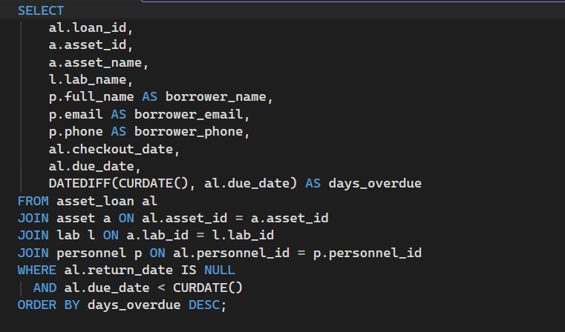
+ Truy vấn 2: Báo cáo tổng số lượng và tổng giá trị tài sản theo từng Phòng Lab và Khoa
- Mục đích: Thống kê mỗi phòng Lab của từng Khoa đang quản lý bao nhiêu thiết bị và tổng giá trị tài sản hiện có là bao nhiêu (Đáp ứng Functional Requirement số 5).
- Hàm MySQL sử dụng: LEFT JOIN, GROUP BY, COUNT(), SUM(), IFNULL().
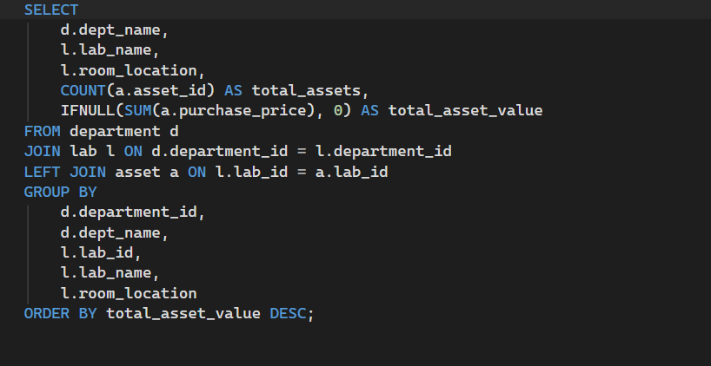
+ Truy vấn 3: Kiểm tra nhân sự có đủ điều kiện mượn thiết bị rủi ro cao hay không (Theo BR-09)
- Mục đích: Kiểm tra xem nhân sự (ví dụ personnel_id = 101) đang có những chứng chỉ an toàn nào còn hạn sử dụng (expiry_date >= CURDATE()) và được phép mượn những thiết bị 'Available' nào tương ứng.
- Hàm MySQL sử dụng: JOIN 3 bảng, so sánh ngày với CURDATE().
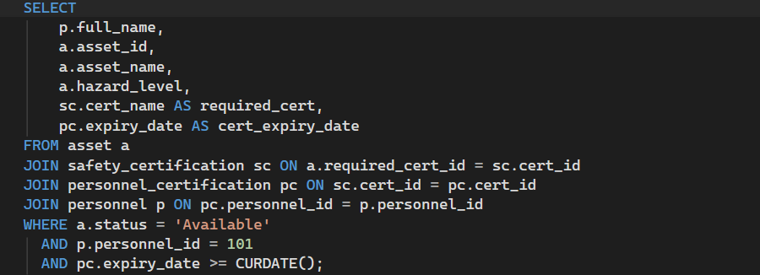

Truy vấn 4: Kiểm tra số dư ngân sách còn lại của các Đề tài nghiên cứu (Đáp ứng BR-08)
- Mục đích: Theo dõi ngân sách cố định của từng đề tài nghiên cứu (research_project) so với tổng giá trị các thiết bị đã được mượn/phân bổ cho đề tài đó, nhằm đảm bảo chi phí không vượt quá ngân sách (BR-08).
- Kỹ thuật MySQL sử dụng: JOIN nhiều bảng, LEFT JOIN, GROUP BY, IFNULL(), phép toán số học trên cột tổng hợp.
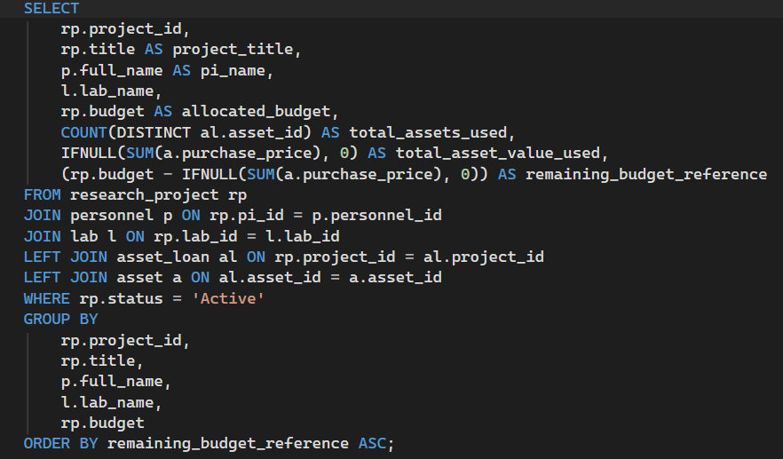

Truy vấn 5: Phát hiện các lượt mượn thiết bị của Sinh viên vượt quá 48 giờ (Kiểm tra BR-06)
- Mục đích: Quy tắc BR-06 quy định thời lượng đặt chỗ của Sinh viên không được vượt quá 48 giờ (2 ngày) nếu không có sự chấp thuận của Chủ nhiệm đề tài (PI). Truy vấn này lọc ra các phiếu mượn của Sinh viên có thời hạn mượn lớn hơn 2 ngày để PI kiểm tra và phê duyệt.
- Kỹ thuật MySQL sử dụng: JOIN 4 bảng, DATEDIFF(), lọc theo vai trò role = 'Student'.
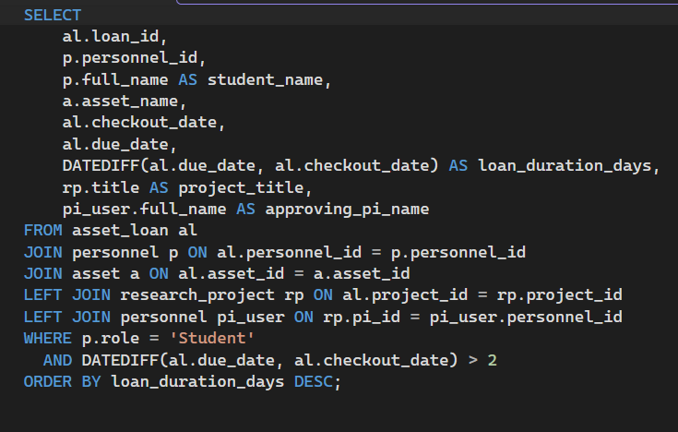

Truy vấn 6: Tìm các phiếu mượn bị ảnh hưởng khi thiết bị chuyển sang trạng thái Bảo trì (Đáp ứng BR-07)
- Mục đích: Theo quy tắc BR-07, khi thiết bị chuyển sang trạng thái 'Under Maintenance', tất cả các phiếu mượn đang hoạt động hoặc đặt trước của thiết bị đó cần được lọc ra để thông báo hoặc lên lịch lại.
- Kỹ thuật MySQL sử dụng: JOIN kết hợp giữa bảng mượn (asset_loan) và bảng bảo trì (maintenance_record).
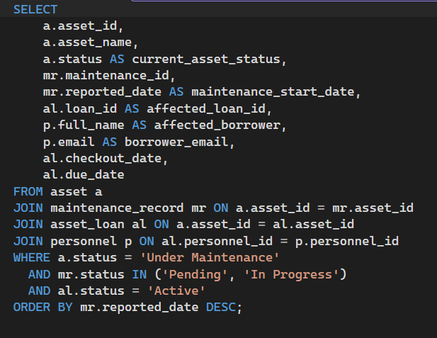

5. Verification & Security
5.1 Test cases showing constraints prevent bad data insertion
Trong MySQL 8.0+, các ràng buộc CHECK, UNIQUE, FOREIGN KEY đều được thực thi nghiêm ngặt. Dưới đây là 6 Test Cases kèm thông báo lỗi chuẩn của MySQL (Error Code):
- Test Case 1: Kiểm tra ràng buộc giá thiết bị không được âm (CHECK (purchase_price >= 0))
- Mục đích: Đảm bảo không thể nhập giá thiết bị là số âm.
- Câu lệnh SQL thử nghiệm:
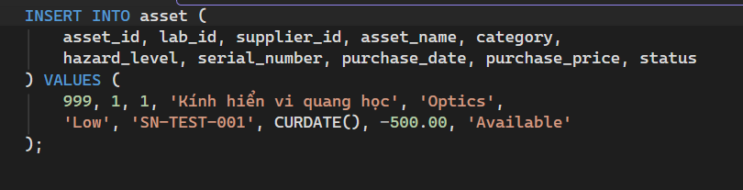
- Kết quả lỗi của MySQL (Expected Output):
Error Code: 3819. Check constraint 'asset_chk_1' is violated.
(MySQL chặn lệnh INSERT do purchase_price = -500.00 vi phạm điều kiện >= 0).
- Test Case 2: Kiểm tra chống trùng lặp Email người dùng (UNIQUE (email))
- Mục đích: Đảm bảo không có 2 nhân sự dùng chung 1 địa chỉ email (hoặc trùng mã serial_number của thiết bị).
- Câu lệnh SQL thử nghiệm:
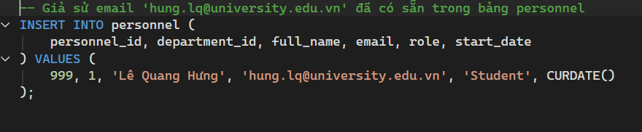
- Kết quả lỗi của MySQL (Expected Output):
Error Code: 1062. Duplicate entry 'hung.lq@university.edu.vn' for key 'personnel.email'
- Test Case 3: Kiểm tra hạn trả phải lớn hơn hoặc bằng ngày mượn (CHECK (due_date >= checkout_date))
- Mục đích: Đảm bảo tính hợp lệ của thời gian mượn/trả (BR-04).
- Câu lệnh SQL thử nghiệm (Ngày trả 2026-10-15 nhỏ hơn ngày mượn 2026-10-20):
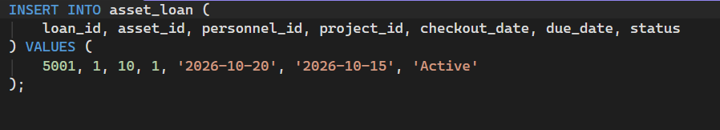
- Kết quả lỗi của MySQL (Expected Output):
Error Code: 3819. Check constraint 'asset_loan_chk_1' is violated.
- Test Case 4: Kiểm tra Khóa ngoại khi tạo phiếu mượn với mã thiết bị không tồn tại (FOREIGN KEY)
- Mục đích: Đảm bảo khi tạo phiếu mượn, mã thiết bị (asset_id) và mã sinh viên (personnel_id) phải có thật trong hệ thống.
- Câu lệnh SQL thử nghiệm (Nhập asset_id = 99999 chưa từng tồn tại):
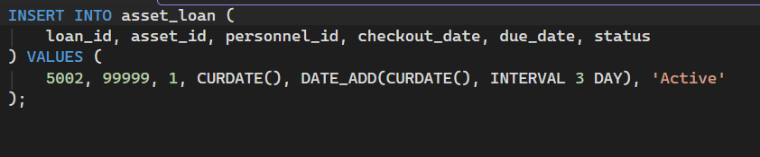
- Kết quả lỗi của MySQL (Expected Output):
Error Code: 1452. Cannot add or update a child row: a foreign key constraint fails ('lab_tracker'.'asset_loan', CONSTRAINT 'asset_loan_ibfk_1' FOREIGN KEY ('asset_id') REFERENCES 'asset' ('asset_id') ON DELETE RESTRICT)
- Test Case 5: Ngăn chặn xóa Phòng Lab khi vẫn còn thiết bị bên trong (ON DELETE RESTRICT)
- Mục đích: Đảm bảo ràng buộc "Không được phép xóa thông tin một phòng lab nếu phòng đó vẫn còn thiết bị đang lưu trữ".
- Câu lệnh SQL thử nghiệm:
- Kết quả lỗi của MySQL (Expected Output):
Error Code: 1451. Cannot delete or update a parent row: a foreign key constraint fails ('lab_tracker'.'asset', CONSTRAINT 'asset_ibfk_1' FOREIGN KEY ('lab_id') REFERENCES 'lab' ('lab_id') ON DELETE RESTRICT)
- Test Case 6: Ngăn chặn để trống thông tin bắt buộc (NOT NULL)
- Mục đích: Đảm bảo tên thiết bị (asset_name), tên phòng lab (lab_name), họ tên người dùng (full_name) không được để trống.
- Câu lệnh SQL thử nghiệm (Chèn lab_name là NULL):
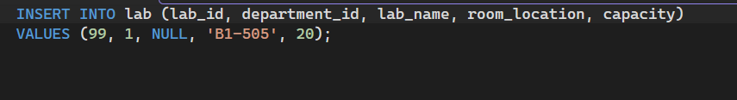
Kết quả lỗi của MySQL (Expected Output):
Error Code: 1048. Column 'lab_name' cannot be null
5.2 Role-Based Access Control (RBAC) definition (GRANT/REVOKE statements)
Trong MySQL, cú pháp phân quyền GRANT / REVOKE phải chỉ định theo từng bảng (db_name.table_name hoặc trực tiếp table_name khi đã chọn USE db_name;), và khi tạo User cần có định dạng 'username'@'localhost'. Dưới đây là script chuẩn hoàn toàn cho MySQL:
